ELS COSSOS GEOMÈTRICS

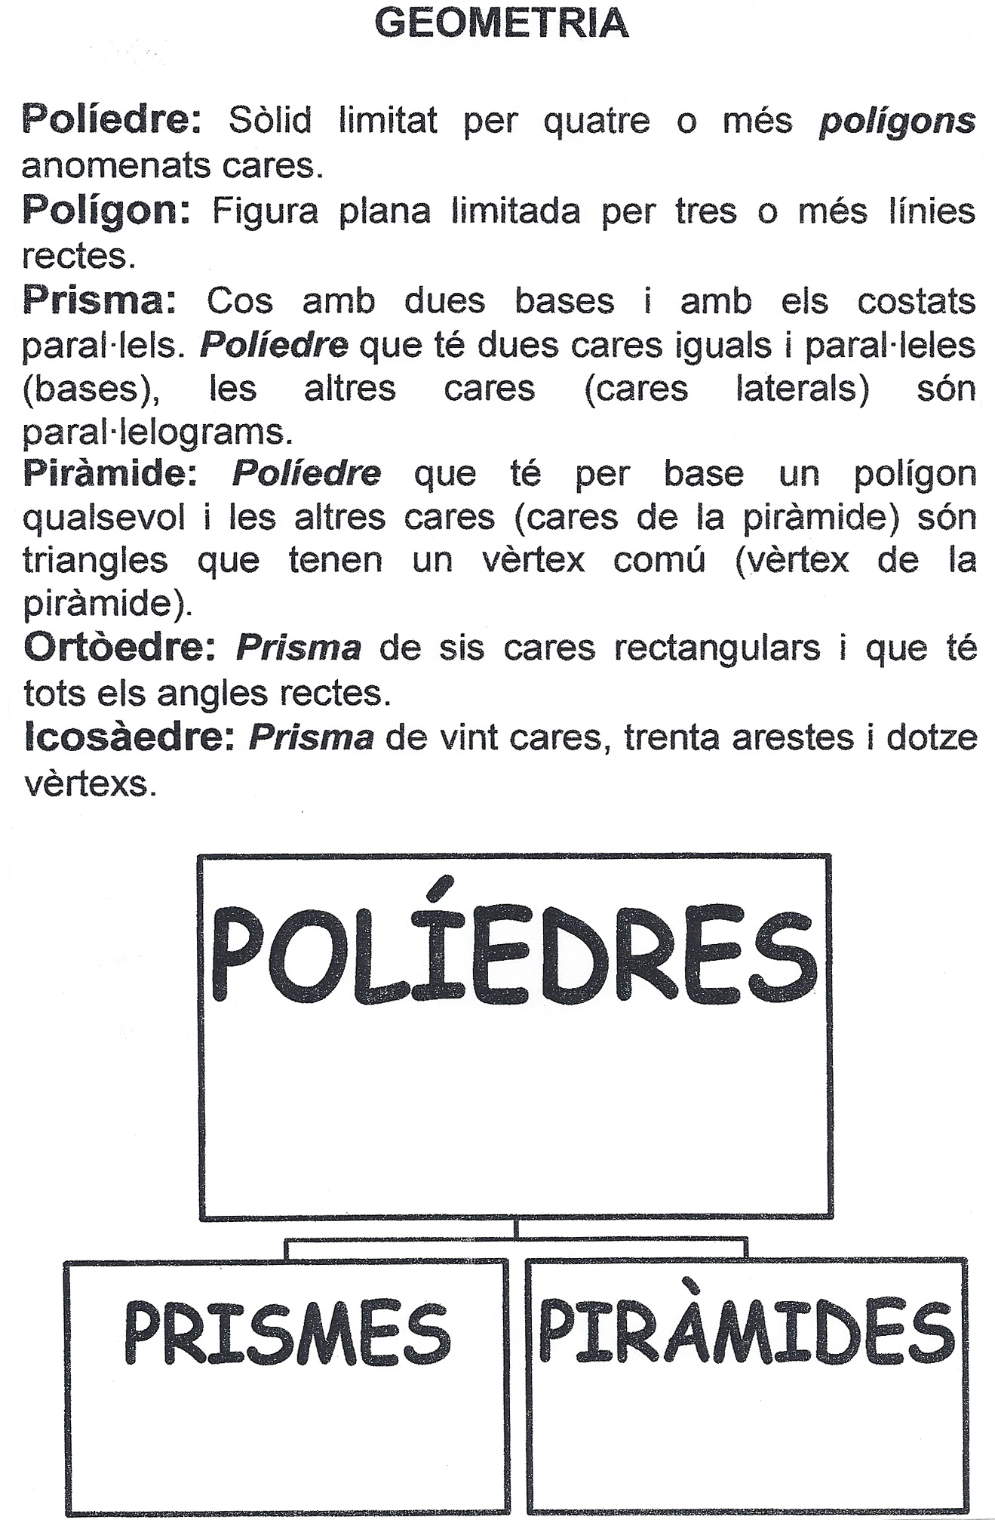

Prismes i piràmides

Aquestes figures  són prismes |  | Aquestes figures  no són prismes
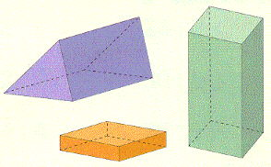 |  | 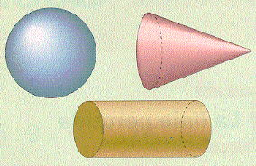

- Quina d’aquestes figures és un prisma?

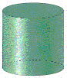 | 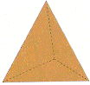 | 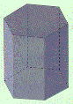 | 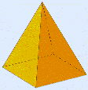 | 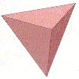
A | B | C | D | E

Aquestes figures  són piràmides |  | Aquestes figures  no són piràmides
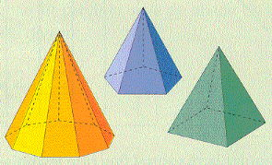 |  | 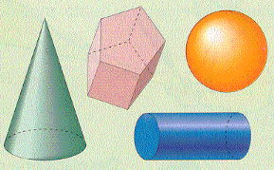

- Quina d’aquestes figures és una piràmide?

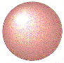 |  | 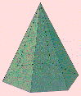 | 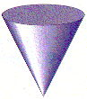 | 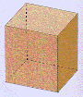
A | B | C | D | E

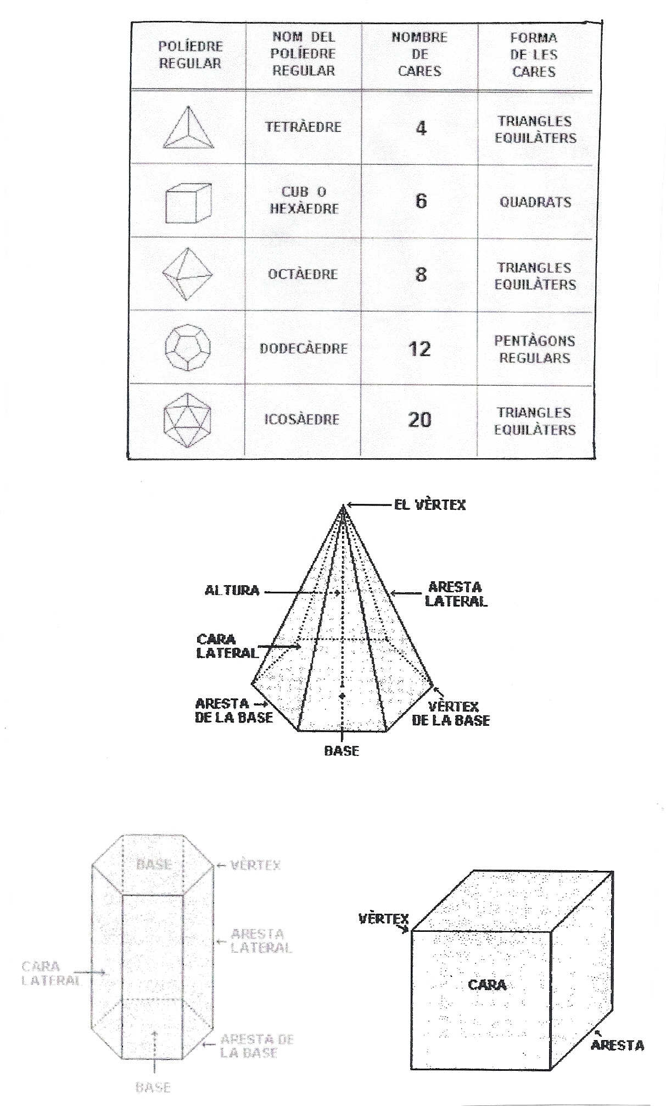
Aquesta figura  és un prisma |  | Aquesta figura  és una piràmide
 |  | 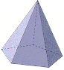
Prisma hexagonal |  | Piràmide pentagonal
Té les cares planes.  Les seves cares laterals són rectangles.  Té almenys dues cares iguals.  La base és un polígon hexagonal. |  | Les seves cares laterals són triangles i convergeixen en un vèrtex.  La base és un polígon pentagonal.
Per anomenar prismes i piràmides fem servir el nom de la base.

- Anomena aquestes figures:

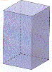 |  | 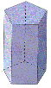 | 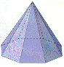

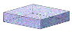

Aquestes figures  són cilindres |  | Aquestes figures  no són cilindres
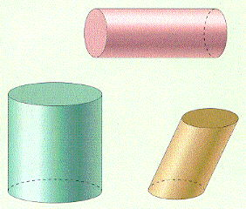 |  | 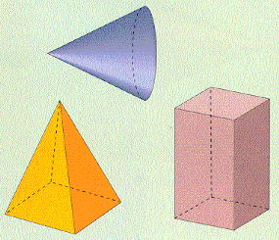

Aquestes figures  són cons |  | Aquestes figures  no són cons
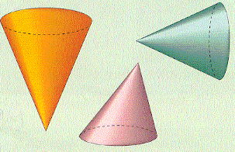 |  | 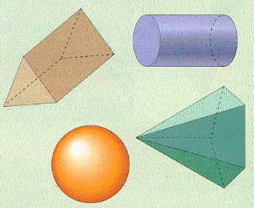

Aquesta figura  és un cilindre |  | Aquesta figura  és un con
 |  | 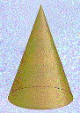
Té:  - 1 cara lateral corba  - 2 cares planes, una de les quals és la base  La base d’un cilindre és un cercle |  | Té:  - 1 cara lateral corba  - 1 cara plana, que és la base  La base d’un con és un cercle

Aquest és  un cilindre recte. |  | Aquest és  un cilindre oblic.
 |  | 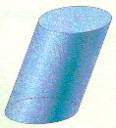

- Completa aquestes taules:

vèrtex | cares | arestes |  | vèrtex | cares | arestes

vèrtex | cares | arestes |  | vèrtex | cares | arestes

- Completa aquestes taules:

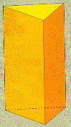

Prisma… | Cares  C | Vèrtexs  V | Arestes  A | Valor de  C + V - A
Triangular
Quadrangular
Pentagonal
Hexagonal

Piràmide… | Cares  C | Vèrtexs  V | Arestes  A | Valor de  C + V - A
Triangular
Quadrangular
Pentagonal
Hexagonal
Octagonal

- Dibuixa els cossos de revolució que generaran aquestes figures en girar sobre l’eix:

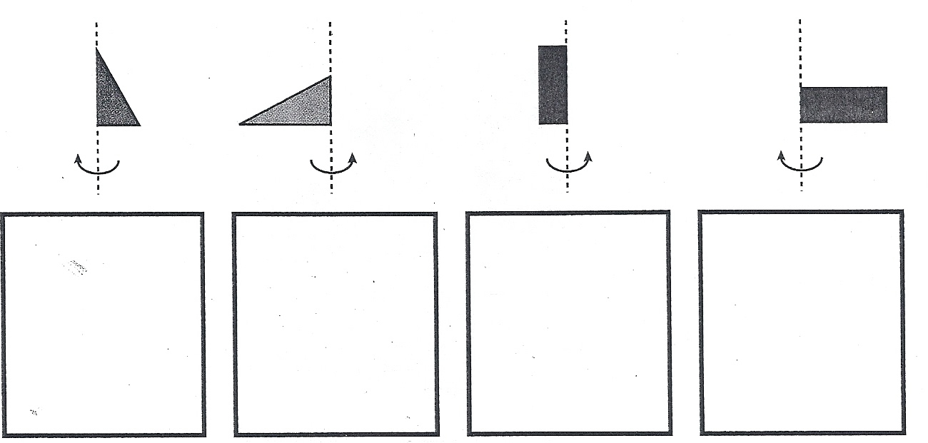

- Completa aquests dibuixos de manera que formin una figura geomètrica:

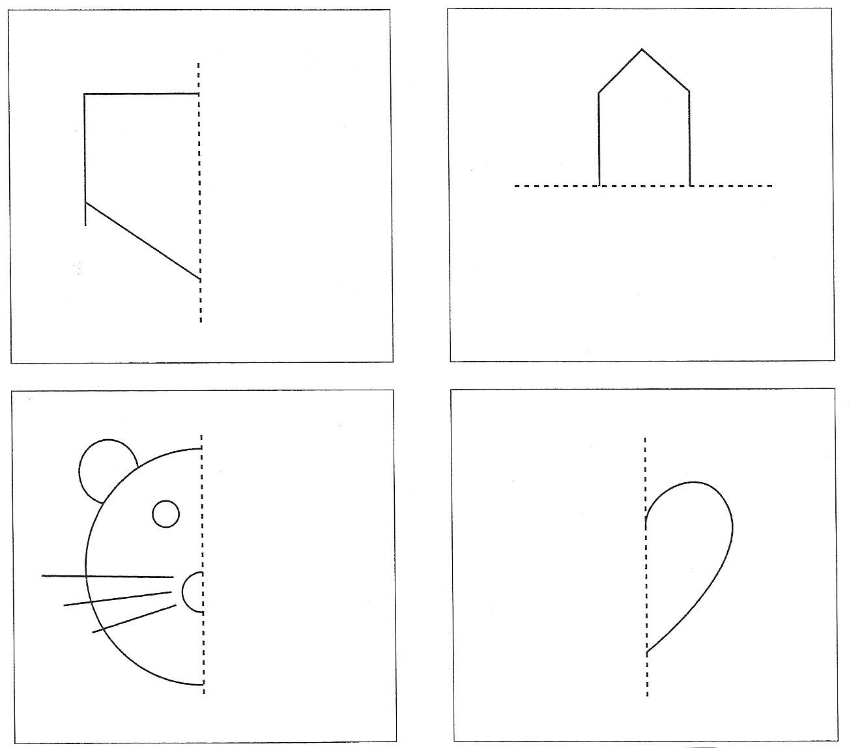

- Quin volum tenen aquestes figures? Compta’n els cubs que les formen.

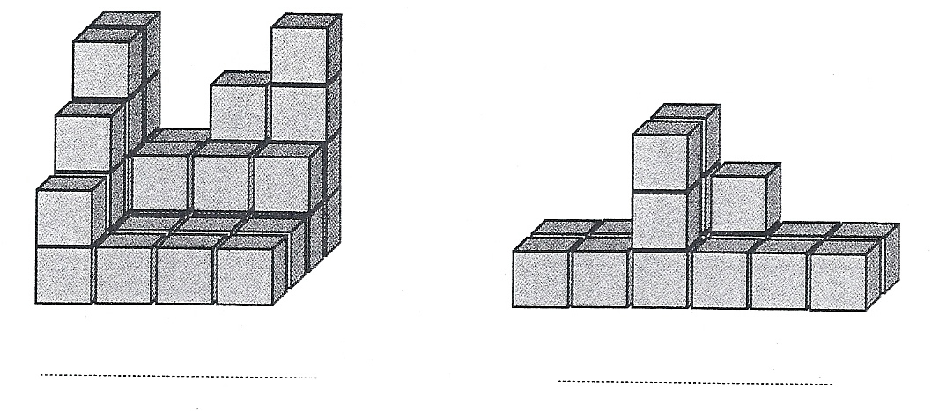

- Dibuixa l’eix de simetria d’aquestes figures:

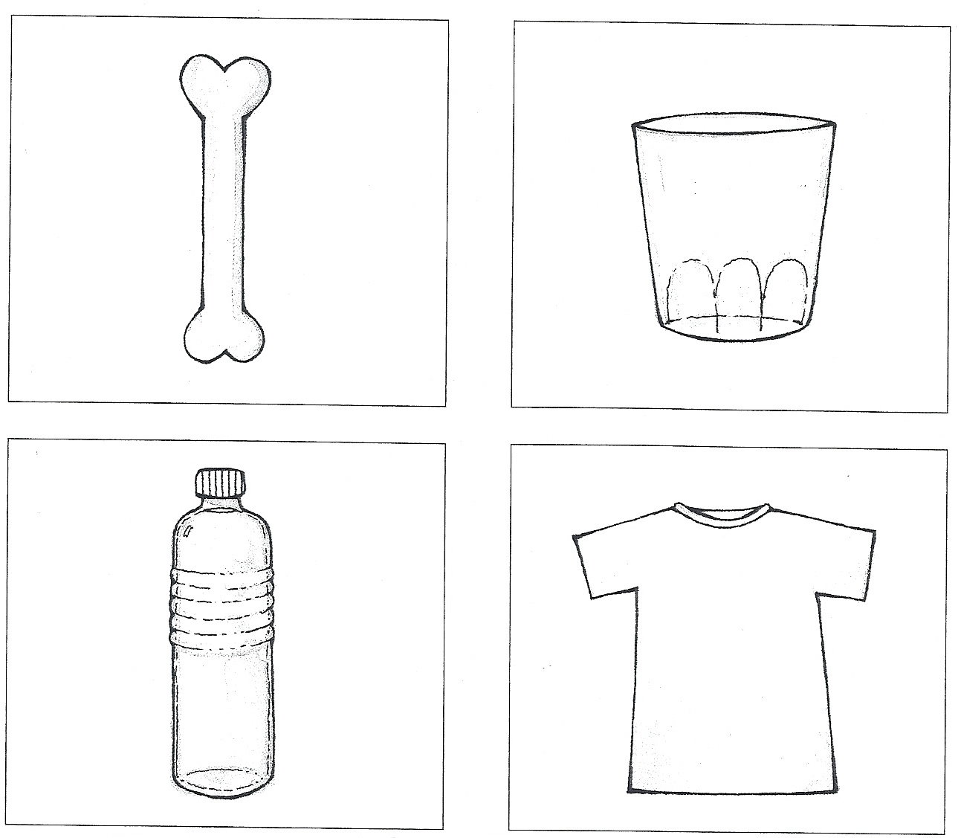

- Observa atentament aquestes simetries:

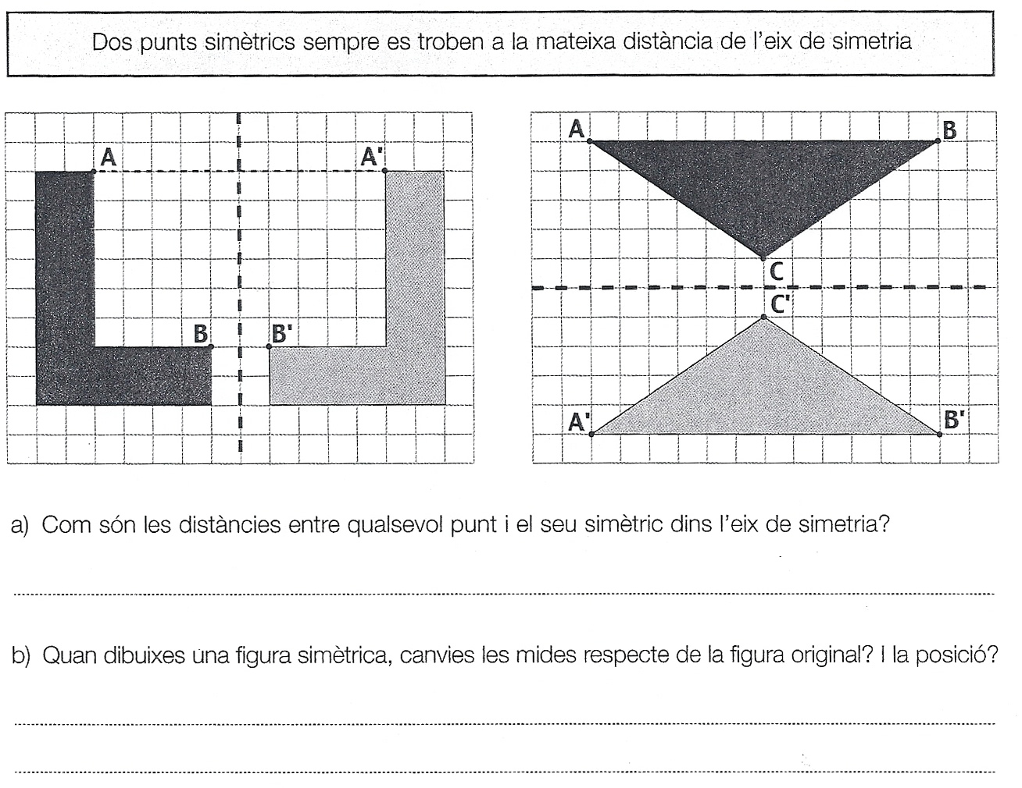

- Uneix les figures simètriques:

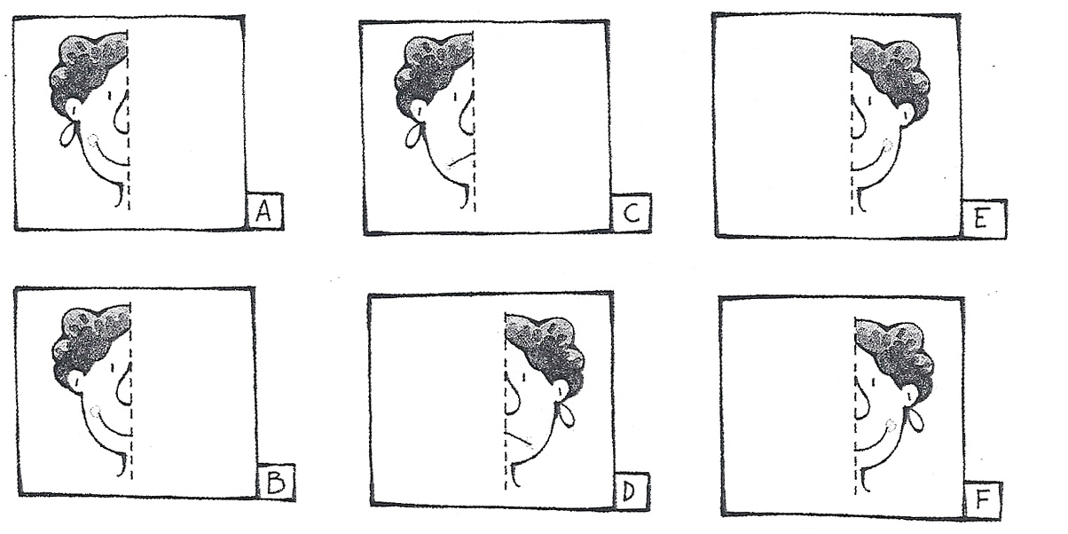

- Dibuixa la figura simètrica respecte de cada eix de simetria:

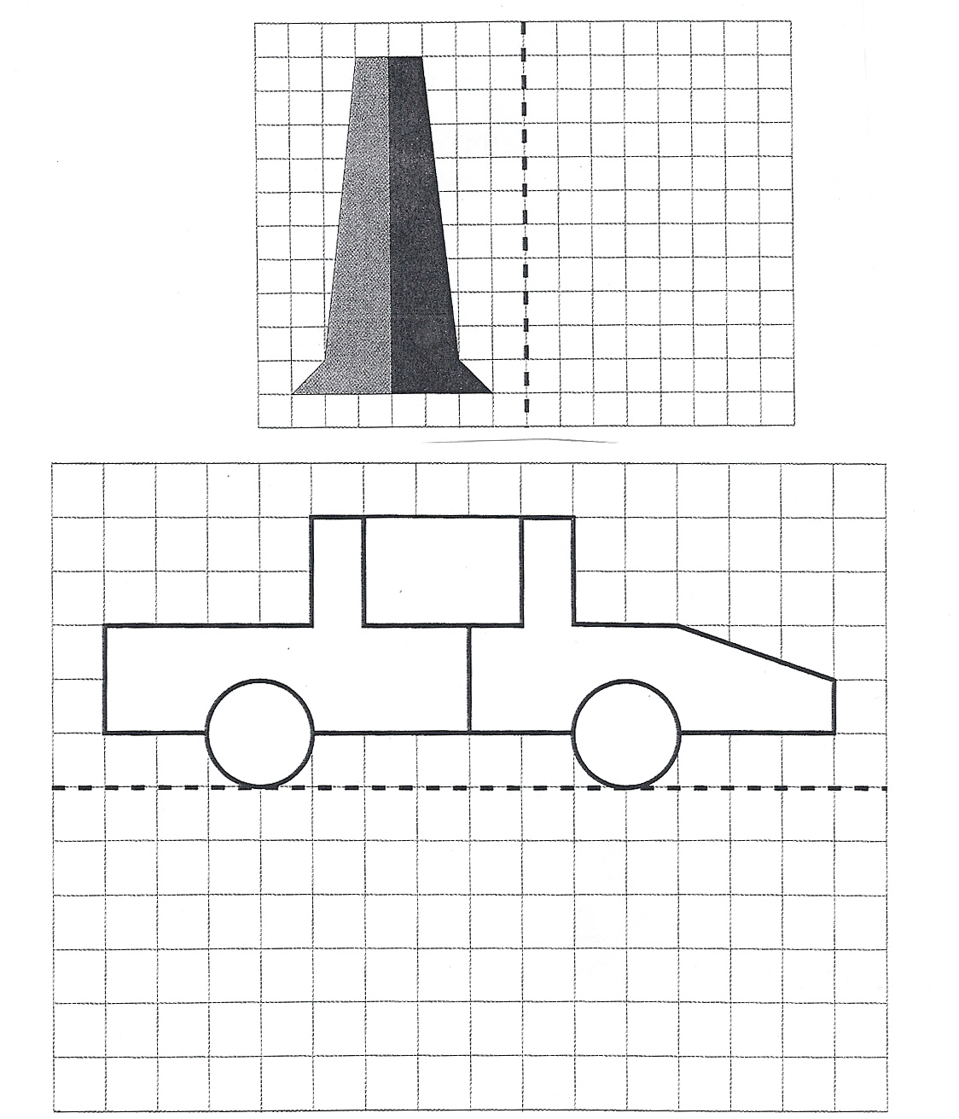
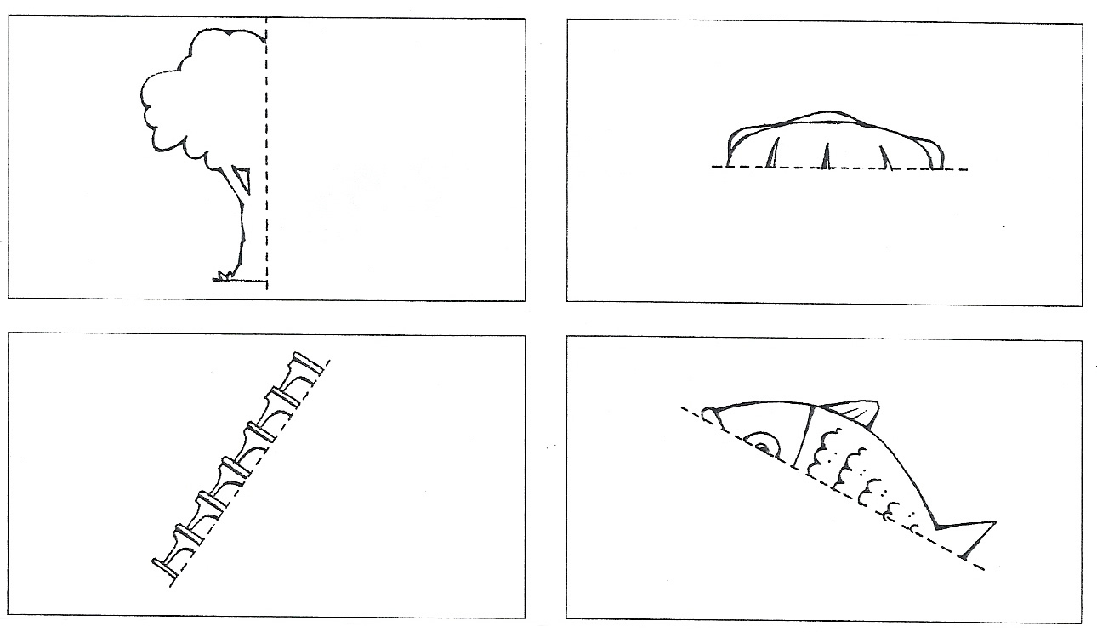

- Completa aquestes figures amb la seva simetria:

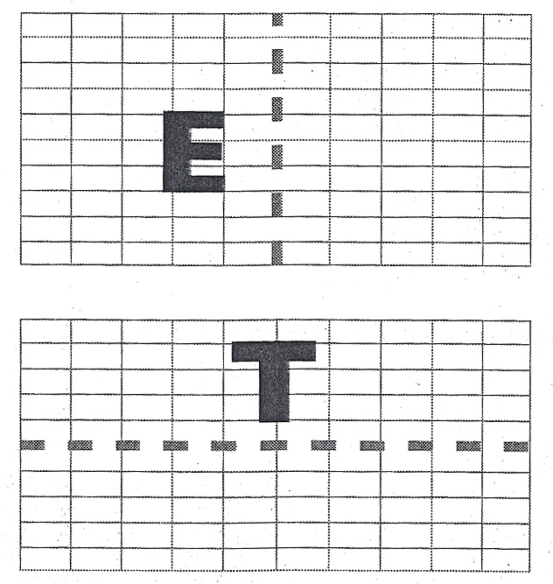

- Dibuixa els eixos de simetria d’aquets elements:

